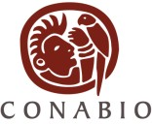

PROYECTOS APROBADOS DE LA CONVOCATORIA DE PUBLICACIONES, 2014

Número de Referencia | Título | Responsable | Institución
MD006 | Publicación de la obra: Hipocampo, el caballo de los océanos | Dr Fernando Nuno Marques Simoes Dias | FC-UNAM
MD012 | Publicación de la obra: Vegetación del estado de Aguascalientes | Dra Ma. Elena Siqueiros Delgado | UAA

